Приложение №1
Загадки.
Как царя пустынь зовут? медведь У него спина горбата Потому что он …
По реке плывёт бревно. Ох и злющее оно. слон Тем кто в речку угодил, Нос откусит …
Он всю зиму долго спал. Лапу правую сосал, кукушка А проснулся – стал реветь. Этот зверь лесной - …
Распустила хвост жар-птица, И горит, и золотится. Из заморских к нам долин дятел Этот хвост принёс…
Хоть на холоде лежат. Но от стужи не дрожа павлин Пусть ветра с водой свежи, Но на пляж идут ….
Зверь смешной в огромной клетке верблюд С ветки прыгает на ветку. Ест бананы, сладости К общей детской радости.
Шланг пожарный вместо носа. Всех зверей сильнее он. крокодил “Это кто? – ребята спросят, И ответят сами: - …”
В лесу под щебет, звон и свист моржи Стучит лесной телеграфист: “Здорово дрозд- приятель”,- И ставит подпись : …
На берёзовом суку. обезьяна На лесной опушке, Бесконечное “ку-ку” Завела…

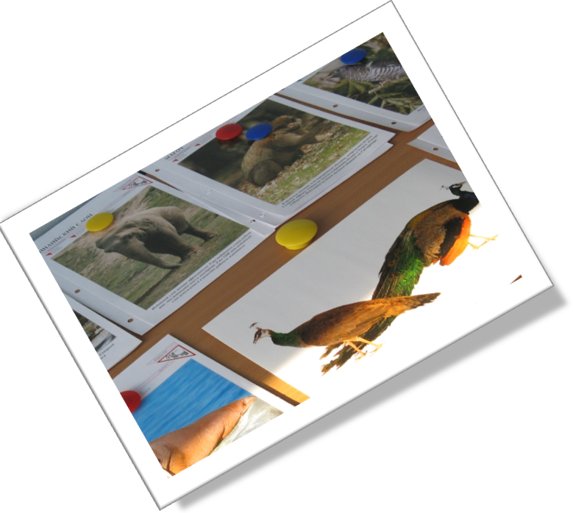11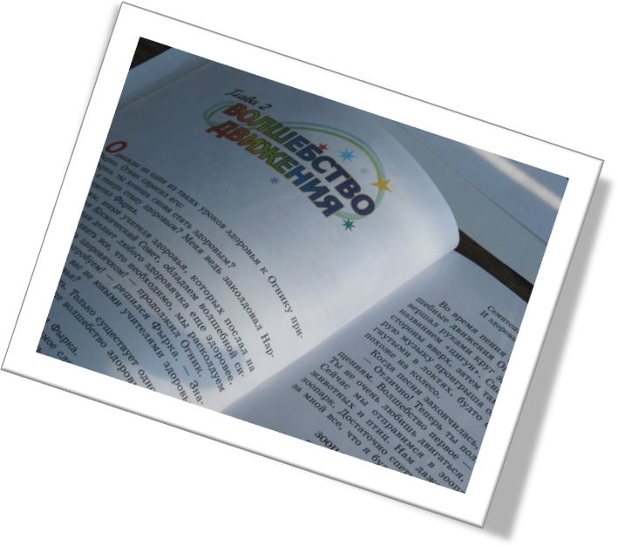11

11

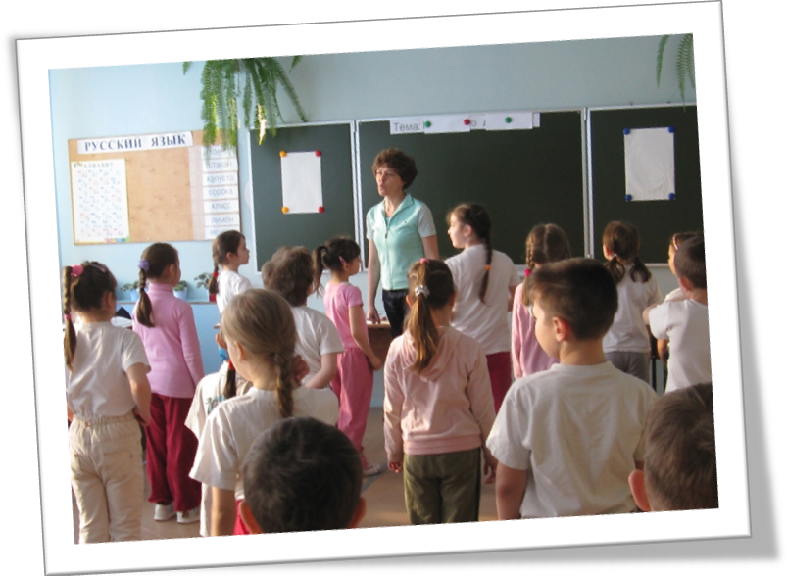11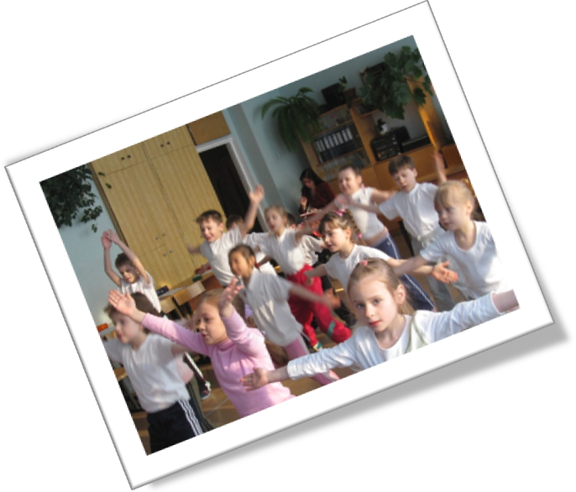11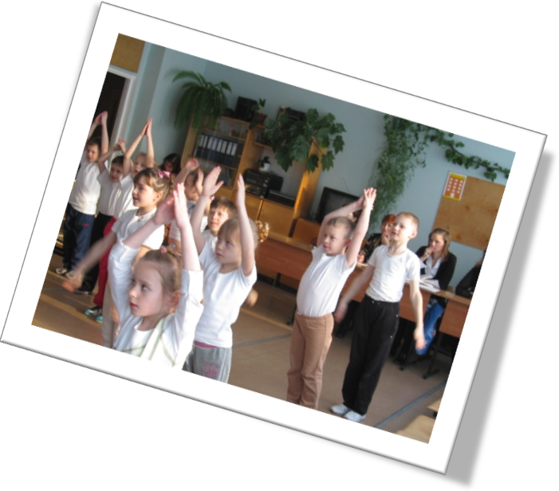11

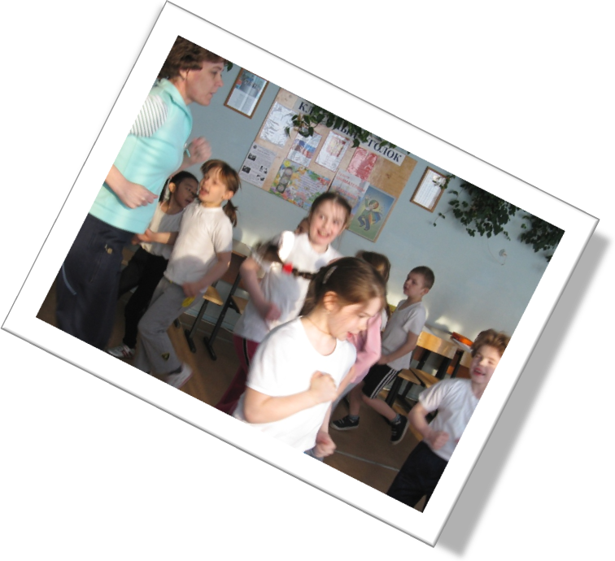11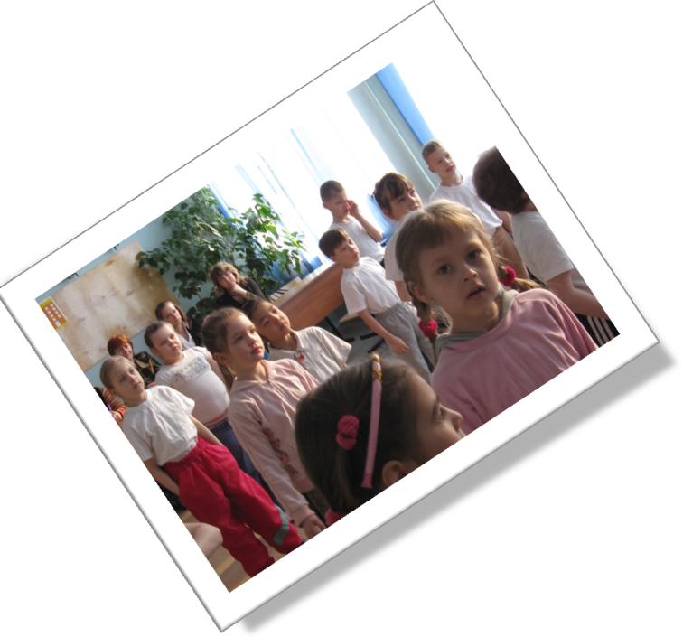11

